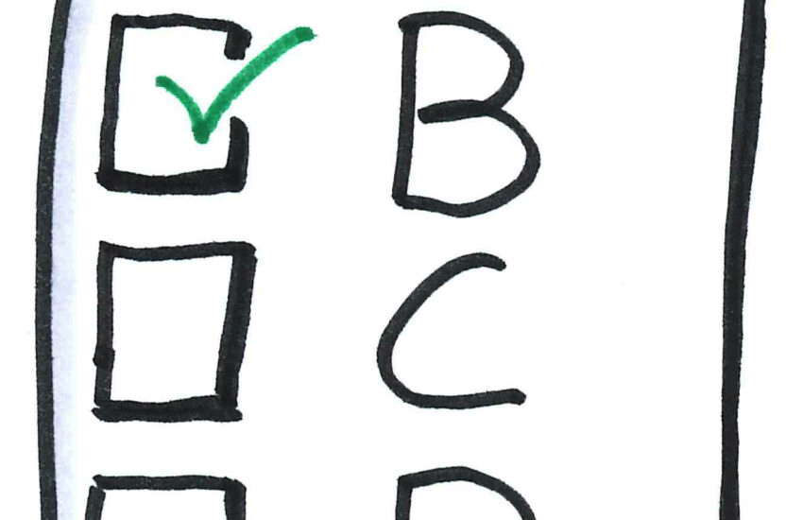

14. September 2020

Selbsttest – na klar!
Im fünften Teil der Serie schauen wir uns an, wie man Selbsttests einsetzen kann. Das ist für alle Lernenden sinnvoll, um den eigenen Lernstand einschätzen zu können. Kombiniert mit automatisiertem Feedback auch eine gute Methode zur (digitalen) individuellen und selbstgesteuerten Klausur- oder Prüfungsvorbereitung.
- Ziel: Lernender kann seinen eigenen Lernfortschritt einschätzen und bekommt ein Feedback.
- Methodenbeschreibung: Der Lernende beantwortete vorbereitete Fragen zu einem abgegrenzten Themengebiet. Bei digitaler Durchführung bekommt er im Idealfall direktes Feedback zu seinen Antworten. Bei analoger Durchführung soll der Lernende die einzelnen Antwortmöglichkeiten ebenfalls beschreiben. Wichtig ist, dass sowohl richtige als auch falsche Antworten mit einer Begründung hinterlegt sind warum sie richtig bzw. falsch sind.
- Angesprochene Kompetenzen: Fachkompetenz (Inhalte des gelernten Themengebietes)
- Adressat(en): Einzelner Lernender
- Lehrender: Entwirft geeignete Fragen, die eine eigenständige Lernzielkontrolle möglich machen. Vorzugsweise Multiple Choice, um eine einfache Selbstauswertung der Lernenden sicherzustellen.
Es spricht natürlich nichts dagegen, die individuellen Ergebnisse mit dem Lernenden zu besprechen. Im Distanzlernen beispielsweise via Videokonferenz oder Telefon. So hält man auch bei Distanz Kontakt, kontrolliert die Durchführung der Aufgabe und kann gezielt auf erkannte Stärken und Schwächen eingehen.
- Lernender: Der Lernende kann anhand vorbereiterer Fragen sein Wissen überprüfen und erhält (primär) fachliches Feedback.
- Material: digital: z.B. mit dem HubbS-Editor, Kahoot, Oppia, Quizizz oder dem individuell genutzten E-Learning-System (z.B. Moodle oder Ilias) ; analog mittels Paper/Pencil mit Lösungsbogen
- Varianten: Multimediale Bearbeitung möglich z.B. Integration in Videos/ Bilder mit H5P. Am Ende von VC Sitzungen oder auch als kurzzeitiges Abfrageinstrument anwendbar/ abwandelbar, um z.B. bei Liveveranstaltungen (Präsenz oder Audio) Feedback zum Verständnis einzuholen.
Ich freue mich wie immer auf Kommentare, Ergänzungen und Einsatzberichte.

Quelle: Der Beitrag unter der Lizenz CC BY-SA 4.0 von Ulrich Ivens, Annika Loevenich, Alexander Pöhl und Sabrina Halbekann für Forschungszentrum Jülich GmbH erschien zuerst auf iffMD und wurde in dieser Version erweitert und angepasst durch Ulrich Ivens.
Beitragsbild: Multiple_Choice von Oliver Tacke Lizenz: CC0

